**Житие Святителя Николая Чудотворца**

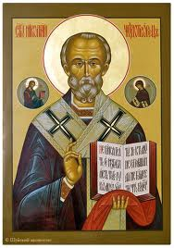Святитель Николай жил в IV столетии и был архиепископом в Малой Азии, в Ликийском городе Миры. Родился он в городе Патаре и еще в юных летах был отдан на служение Богу под руководством своего дяди, епископа Патарского. Дядя возвел его в сан священника. При освящении епископ в пророческом духе сказал, что он будет великим пастырем, приведет к истине многих заблудших и даст утешение всем скорбящим. Вся жизнь святителя действительно была такою. По смерти своих родителей он раздал все свое имение бедным. Некто богатый городской житель, имевший трех взрослых дочерей, впал в крайнюю нищету и для своего обеспечения замышлял отдать их в беззаконный брак. Узнав об этом, св. Николай спас его, помог устроить его дочерей, три раза тайно бросая в окно по кошельку золота. В третий раз отец узнал таинственного благодетеля, подстерегши его у окна. Св. Николай поселился было в одном монастыре в Палестине, но однажды ночью, стоя на молитве, услышал голос: “Николай, войди во всенародный подвиг, если хочешь получить от меня венец”. Тут он понял, что Господь требует от него не монашеского служения и отправился в Миры. В это время здесь избирали нового епископа и избиравшие, не зная, кого избрать, мололи Бога, чтобы Он Сам указал достойного. Тогда одному из епископов сказано было во сне, чтобы он стал у дверей церковных и наблюдал, кто первый с именем Николай войдет в церковь, тот и есть избранник Божий. Св. Николай, прибыв в Миры, на другой день утром пошел в церковь и первым вошел в нее. Епископ узнал в нем избранника Божия, и собор архипастырей поставил его в епископы города Миры, хотя он и отказывался. Сделавшись епископом, св. Николай посвятил все свои труды на благо паствы: всех принимал он с отеческой любовью, выслушивал прошения и жалобы и твердо защищал невинно гонимых. Во время гонения Диоклетиана его заключили в темницу, и здесь он утешал всех узников. С воцарением Константина Великого был возвращен своей пастве. Св. Николай присутствовал на I Вселенском соборе против Ария. Однажды он узнал , что трое из граждан невинно осуждены на смерть, поспешил на место казни, вырвал меч из рук палача и таким образом спас невинных. Святитель Николай умер в глубокой старости, и мощи его были положены в соборной Мирской церкви. Совершив много чудес при жизни, он не переставал совершать их и по смерти, особенно при раке своих мощей. Имя его сделалось известным всей Церкви, и его наименовали Чудотворцем. 6 декабря (19 декабря - по новому стилю) празднуется память святителя Николая; 9 мая (22 мая - по новому стилю) празднуется перенесение мощей сего святителя из Мир Ликийских в город Бар, находящийся на полуострове Апулия в Италии. Это произошло спустя 7 веков после кончины святителя и вот каким образом. В XI столетии турки начали свои нападения на Греческую империю, во время которых святыни христиан — храмы, мощи и иконы подвергались поруганию. Была попытка подвергнуть поруганию и мощи св. Николая, но страшная буря с громом и молниею остановила сию попытку, и вот тогда у апулийцев явилось желание перенести мощи святителя Николая к себе, чтобы избавить их от поругания. Апулийцы были в то время еще православными и состояли в зависимости от греческой Церкви. Святитель сам повелел перенести свои мощи в Бар, явившись одному благочестивому священнику в Баре. И это перенесение было совершено в 1087 году. 9 мая(ст.ст) апулийцы встретили св. мощи, соорудили для них храм, поэтому 9 мая(ст.ст.) и установился праздник перенесения мощей. Мощи почивают в мраморной раке, которая находится в подземелье под церковью.

 Сейчас базилика принадлежит Римско-Католической церкви; в крипте (нижнем древнем храме) имеется придел Румынской Православной Церкви. Рака с мощами находится в 1 м под землей, над ней сооружен мраморный престол в виде гробницы. Хотя крипта располагается значительно ниже уровня моря, во время частых наводнений вода чудесным образом не попадает к мощам. Русское православное духовенство служит здесь во время паломнических поездок. За последние несколько лет поток паломников из России начал возрастать, - с этим местные служители связывают чудесный факт увеличения количества благодатного мира.

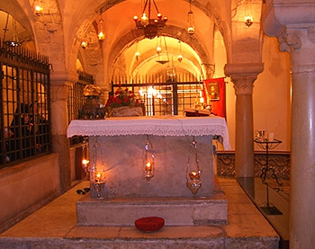

Святой престол над мощами святителя Николая в крипте базилики в Бари.

[Google+](https://plus.google.com/109070563368012002952)